**XML– Exercício 1**

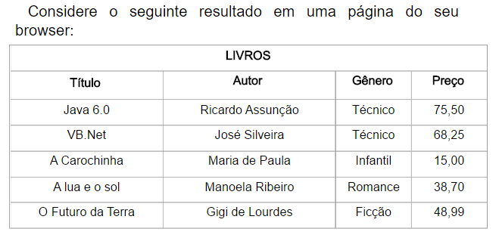

Crie o XML que represente tal estrutura.

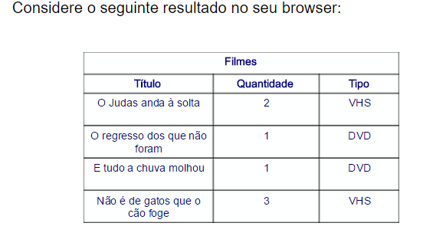

Crie um XML que represente tal estrutura

1. Sabendo que um pessoa tenha nome, CPF, idade, profissão, lista de telefones, lista de endereços. E que telefones é formado por Código de DDD, Número de Telefone, e Tipo. E Endereços é formado por Logradouro, Endereço, Bairro, Cidade, Estado, CEP, Número e Tipo de Endereço. Construa um XML. Insira no XML 10 exemplos de pessoas e para cada pessoa pelo menos 5 telefones e 5 endereços.
2. Crie um arquivo XML com pelo menos 10 exemplos de instâncias a partir do diagrama de classes abaixo:

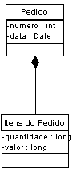

1. Crie um arquivo XML com pelo menos 10 exemplos de instâncias a partir do diagrama de classes abaixo:

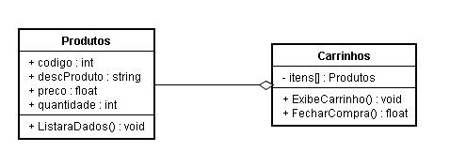

1. Crie um arquivo XML com pelo menos 10 exemplos de instâncias a partir do diagrama de classes abaixo:

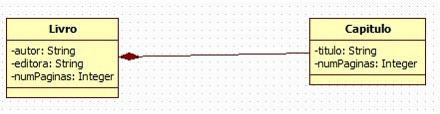

1. Crie um arquivo XML com pelo menos 10 exemplos de instâncias a partir do diagrama de classes abaixo:

